 | BỘ GIÁO DỤC VÀ ĐÀO TẠO  TRƯỜNG ĐẠI HỌC CÔNG NGHỆ TP. HỒ CHÍ MINH  KHOA CÔNG NGHỆ THÔNG TIN

LẬP TRÌNH MẠNG MÁY TÍNH

ỨNG DỤNG QUÉT CỔNG (PORT SCANNER) VÀ ƯỚC TÍNH KHOẢNG CÁCH THIẾT BỊ TRONG MẠNG WI-FI

Ngành: CÔNG NGHỆ THÔNG TIN

Giảng viên hướng dẫn : Th.S Phan Đình Duy Thông

Sinh viên thực hiện : Nguyễn Thế Ngọc - 2380601468
Nguyễn Quốc Anh - 2380612195
Nguyễn Ngọc Khương - 2380601114
Lớp : 23DTHA3

TP. Hồ Chí Minh, 2026

LỜI CẢM ƠN
Trong suốt quá trình học tập và thực hiện đề tài, nhóm chúng em đã nhận được rất nhiều sự hỗ trợ quý báu từ phía nhà trường và giảng viên.
Trước hết, nhóm xin gửi lời cảm ơn chân thành đến Ban Giám hiệu Trường Đại học Công nghệ TP.HCM (HUTECH) đã tạo điều kiện về môi trường học tập hiện đại, năng động, giúp sinh viên có cơ hội tiếp cận với những kiến thức thực tiễn và công nghệ mới.
Bên cạnh đó, nhóm xin bày tỏ lòng biết ơn sâu sắc đến quý thầy cô Khoa Công nghệ Thông tin, những người đã tận tình giảng dạy, truyền đạt kiến thức chuyên môn cũng như những kinh nghiệm thực tế quý báu trong suốt thời gian học tập. Những kiến thức này chính là nền tảng quan trọng giúp nhóm có thể hoàn thành đề tài một cách tốt nhất.
Đặc biệt, nhóm xin gửi lời cảm ơn chân thành và sâu sắc đến giảng viên hướng dẫn, người đã trực tiếp hỗ trợ, định hướng, góp ý và chỉnh sửa trong suốt quá trình thực hiện đề tài “Ứng dụng quét cổng (Port Scanner) và ước tính khoảng cách thiết bị trong mạng Wi-Fi”. Những ý kiến đóng góp của thầy không chỉ giúp nhóm hoàn thiện đề tài mà còn giúp nhóm hiểu rõ hơn về cách tiếp cận và giải quyết một bài toán thực tế.
Trong quá trình thực hiện, mặc dù nhóm đã cố gắng hết sức nhưng do kiến thức và kinh nghiệm còn hạn chế, bài báo cáo khó tránh khỏi những thiếu sót. Nhóm rất mong nhận được sự thông cảm và những ý kiến đóng góp quý báu từ thầy để có thể hoàn thiện hơn trong tương lai.

Nhóm xin chân thành cảm ơn!

LỜI NÓI ĐẦU
Trong bối cảnh công nghệ thông tin và mạng máy tính phát triển mạnh mẽ như hiện nay, vấn đề an toàn và bảo mật thông tin đang trở thành một trong những ưu tiên hàng đầu của mọi tổ chức và doanh nghiệp. Hệ thống mạng càng mở rộng thì các nguy cơ, lỗ hổng bảo mật tiềm ẩn từ các cổng kết nối càng trở nên phức tạp. Việc kiểm tra, rà soát và đánh giá trạng thái của hệ thống mạng là một yêu cầu cấp thiết nhằm phòng ngừa các cuộc tấn công mạng từ kẻ gian.
Hiểu được tầm quan trọng đó, nhóm chúng em đã quyết định chọn đề tài: "Xây dựng ứng dụng Port Scanner (Công cụ quét cổng mạng)" làm đề tài báo cáo. Đề tài tập trung tìm hiểu các nguyên lý hoạt động của các giao thức mạng (TCP, UDP), cơ chế quét cổng, cũng như cách thức hoạt động của các công cụ bảo mật nhằm phát hiện các cổng đang mở, các dịch vụ đang chạy trên một máy chủ mục tiêu.
Do kiến thức còn hạn chế, báo cáo khó tránh khỏi thiếu sót. Nhóm mong nhận được sự góp ý từ giảng viên để hoàn thiện hơn.

MỤC LỤC
LỜI CẢM ƠN 2
LỜI NÓI ĐẦU 2
PHẦN 1: MỤC TIÊU VÀ ĐẶC TẢ ĐỀ TÀI 6
1.1. Mục tiêu đề tài 6
PHẦN 2: KIẾN TRÚC MÃ NGUỒN VÀ CÁC MODULE 8
PHẦN 3: CÁC KỸ THUẬT LẬP TRÌNH MẠNG VÀ THUẬT TOÁN ĐÃ ÁP DỤNG 11
3.1. Kỹ thuật nhận diện Wi-Fi và ràng buộc Subnet (WifiDetector) 11
3.2. Kỹ thuật quét mạng LAN đa tầng siêu tốc (LanScanner) 11
3.3. Kỹ thuật phân giải tên và giải mã giao thức (DeviceNameResolver) 12
3.4. Kỹ thuật quét cổng và trích xuất dữ liệu thật (PortScanner) 12
3.5. Thuật toán ước tính khoảng cách (DistanceCalculator) 13
PHẦN 4: QUY TRÌNH THỰC NGHIỆM VÀ KỊCH BẢN DEMO BÁO CÁO 15
Bước 1: Kiểm tra tính năng nhận diện Wi-Fi (Thanh trạng thái Header) 15
Bước 2: Kiểm thử quét danh sách thiết bị trong mạng Wi-Fi (Tab 1) 15
Bước 3: Kiểm thử quét cổng và trích xuất Banner dịch vụ thực tế (Tab 2) 16
Bước 4: Kiểm thử mô phỏng Radar và đánh giá khoảng cách vật lý (Tab 3 và Tab 4) 17
PHẦN 5: KẾT LUẬN 19
MỤC LỤC HÌNH ẢNH
Hình 4.1. Giao diện quét wifi. 15
Hình 4.2. Giao diện quét các cổng. 17
Hình 4.3. Giao diện mô phỏng Radar quét. 18
Hình 4.4. Giao diện quản lý 18
Hình 4.5. Quét Sóng Wi-Fi 19

BÁO CÁO ĐỒ ÁN MÔN HỌC: LẬP TRÌNH MẠNG
ĐỀ TÀI: ỨNG DỤNG QUÉT CỔNG (PORT SCANNER) VÀ ƯỚC TÍNH KHOẢNG CÁCH THIẾT BỊ TRONG MẠNG WI-FI
Ngôn ngữ phát triển: Java (JDK 8 trở lên / Temurin OpenJDK)
Giao diện người dùng (UI): Java Swing (Giao diện hiện đại, Dark Theme, Custom Canvas 2D)
Kiến trúc phần mềm: Mô hình hướng đối tượng đa tầng (Model - Service - UI Components)

PHẦN 1: MỤC TIÊU VÀ ĐẶC TẢ ĐỀ TÀI

1.1. Mục tiêu đề tài
Xây dựng một phần mềm hoàn chỉnh bằng ngôn ngữ Java trên nền tảng máy tính để bàn (Desktop) có các khả năng sau:
Phát hiện và nhận diện card mạng Wi-Fi: Tự động bắt tín hiệu, thu thập các thông số sóng không dây bao gồm SSID, BSSID, cường độ tín hiệu RSSI (đơn vị dBm), tần số hoạt động (2.4 GHz hoặc 5.0 GHz), địa chỉ Gateway và Subnet Mask.
Khám phá toàn bộ thiết bị trong mạng (LAN Discovery): Dò tìm toàn bộ địa chỉ IP và địa chỉ vật lý MAC của các thiết bị (máy tính, điện thoại thông minh, máy in, bộ định tuyến Router) đang cùng kết nối vào mạng Wi-Fi.
Giải mã định danh thiết bị (Device Identification): Tự động truy vấn dịch vụ NetBIOS, DNS, HTTP Banner để phân loại chính xác nhóm thiết bị (máy tính Windows, thiết bị Apple, thiết bị Android, Router, Camera IP...).
Quét cổng TCP đa luồng và trích xuất dữ liệu thật (Port Scanner và Banner Grabbing): Thực hiện bắt tay Socket TCP đa luồng tốc độ cao, phân tích trạng thái cổng (Mở, Đóng, Bị lọc) và trích xuất dữ liệu phản hồi thực tế từ máy chủ (HTTP Header, Chứng chỉ số SSL, phiên bản MySQL, SMB, SSH...).
Ước tính khoảng cách vật lý (Distance Estimator): Áp dụng mô hình suy hao tín hiệu sóng vô tuyến RF (Log-Distance Path Loss Model) kết hợp với kỹ thuật phân tích độ trễ khứ hồi RTT và thuật toán khử nhiễu chu kỳ ngủ DTIM trên thiết bị di động.
Mô phỏng màn hình Radar trực quan: Vẽ đồ họa màn hình Radar xoay theo thời gian thực để biểu diễn trực quan vị trí và khoảng cách tương đối của các thiết bị xung quanh điểm phát sóng.
Ràng buộc chính sách bảo mật (Security Policy): Kiểm soát nghiêm ngặt phạm vi quét, bắt buộc chỉ cho phép quét các thiết bị thuộc cùng mạng Wi-Fi nội bộ và chặn hoàn toàn hành vi quét trái phép ra ngoài mạng Internet.

PHẦN 2: KIẾN TRÚC MÃ NGUỒN VÀ CÁC MODULE
Dự án được tổ chức theo cấu trúc phân tầng mô-đun rõ ràng bên trong gói (package) com.wifiscan:
Gói (Package) | Lớp (Class) | Vai trò và trách nhiệm chính
model | WifiInfo.java | Lưu trữ thông tin card mạng Wi-Fi: SSID, BSSID, RSSI, địa chỉ IP, Gateway, Subnet Mask.
model | NetworkDevice.java | Biểu diễn thực thể thiết bị được tìm thấy: IP, Hostname, địa chỉ MAC, độ trễ RTT, loại thiết bị, khoảng cách.
model | PortResult.java | Lưu kết quả quét cổng: Số hiệu cổng, giao thức TCP, trạng thái (OPEN, CLOSED, FILTERED), độ trễ (ms), chuỗi Banner.
model | DistanceEstimate.java | Lưu kết quả ước tính khoảng cách: Giá trị mét, khoảng tin cậy (tối thiểu - tối đa), phân vùng vị trí, công thức tính.
service | WifiDetector.java | Tương tác với tập lệnh hệ thống netsh và lớp NetworkInterface của Java để giám sát trạng thái Wi-Fi.
service | LanScanner.java | Động cơ quét toàn dải IP đa luồng (120 luồng) kết hợp bảng ARP, ICMP Ping và thăm dò TCP/UDP.
service | DeviceNameResolver.java | Truy vấn tên định danh thiết bị qua giao thức UDP cổng 137 (NetBIOS), bản ghi DNS PTR và HTTP cổng 80.
service | PortScanner.java | Động cơ quét cổng TCP Socket, đo độ trễ ở mức nano-giây và trích xuất chuỗi Banner dịch vụ thực tế.
service | DistanceCalculator.java | Thực thi thuật toán tính khoảng cách suy hao đường truyền RF và bù trừ độ trễ DTIM trên điện thoại.
service | PortDictionary.java | Từ điển tra cứu tên dịch vụ mạng tiêu chuẩn tương ứng với từng cổng (FTP, SSH, HTTP, MySQL, SMB, RDP...).
ui | MainWindow.java | Cửa sổ giao diện chính điều khiển 4 thẻ (Tab) chức năng và vùng hiển thị nhật ký hệ thống (Logs).
ui | Theme.java | Quản lý bảng màu giao diện tối (Modern Dark Theme) và bộ phông chữ chuẩn hóa hiển thị tiếng Việt.
ui.components | ModernTable.java | Bảng hiển thị dữ liệu bo viền, tô màu dòng xen kẽ, tích hợp bộ vẽ ô (Renderer) tự động làm mới phông chữ.
ui.components | ModernButton.java | Nút bấm thiết kế phẳng (Flat Design) hỗ trợ hiệu ứng chuyển màu khi di chuột và bo góc mềm mại.
ui.components | DistanceCard.java | Thẻ hiển thị thông số khoảng cách, biểu đồ thước đo (Gauge) và thanh trượt tinh chỉnh hệ số suy hao môi trường n.
ui.components | RadarPanel.java | Khung vẽ đồ họa Radar 2D hiển thị các đường tròn đồng tâm và tia quét xoay 360 độ theo thời gian thực.
ui.components | WifiBadge.java | Thanh trạng thái hiển thị trực tiếp SSID, cường độ sóng RSSI (dBm) và địa chỉ Gateway ở đầu cửa sổ ứng dụng.

PHẦN 3: CÁC KỸ THUẬT LẬP TRÌNH MẠNG VÀ THUẬT TOÁN ĐÃ ÁP DỤNG

3.1. Kỹ thuật nhận diện Wi-Fi và ràng buộc Subnet (WifiDetector)
Thực thi lệnh hệ điều hành từ Java: Sử dụng lớp ProcessBuilder để gọi tập lệnh quản lý mạng không dây của hệ điều hành Windows:
netsh wlan show interfaces

Chương trình đọc trực tiếp luồng dữ liệu đầu ra thông qua phương thức process.getInputStream() để bóc tách trạng thái kết nối, tên mạng (SSID), địa chỉ vật lý trạm phát (BSSID) và chất lượng sóng (RSSI).
Tích hợp Java Network API: Duyệt danh sách NetworkInterface.get NetworkInterfaces() và sử dụng phương thức InterfaceAddress.getNetworkPrefixLength() để tính toán chính xác độ dài tiền tố mạng Subnet CIDR (ví dụ: /24, /23, /22).

Bảo vệ an toàn mạng nội bộ (Validation Guard): Trước khi thực hiện quét cổng, phương thức validateWifiTarget() chuyển đổi địa chỉ IP sang số nguyên 32-bit để kiểm tra điều kiện cùng mạng con (Subnet) theo biểu thức logic Bitwise AND:
(IP_{mục tiêu} AND SubnetMask) = (IP_{máy quét} AND SubnetMask)

Nếu địa chỉ IP mục tiêu nằm ngoài dải mạng Wi-Fi hiện tại, ứng dụng lập tức từ chối thực thi và hiển thị cảnh báo bảo mật.

3.2. Kỹ thuật quét mạng LAN đa tầng siêu tốc (LanScanner)
Để đạt tốc độ quét toàn bộ 254 địa chỉ IP trong dải mạng chỉ từ 1 đến 2 giây, hệ thống phối hợp đồng bộ 5 lớp phát hiện thiết bị:
1. Lớp 1 - Bảng bộ nhớ đệm ARP (ARP Cache): Thực thi lệnh arp -a để thu thập tức thì danh sách các thiết bị đã được lưu sẵn ánh xạ IP và MAC trong bộ nhớ đệm của hệ điều hành.
2. Lớp 2 - Thăm dò ICMP đa luồng (ICMP Ping Flood): Sử dụng phương thức InetAddress.getByName(ip).isReachable(50) phát đồng loạt các gói tin thăm dò tới toàn bộ dải IP thông qua hồ chứa 120 luồng xử lý song song (Executors.newFixedThreadPool(120)). Cơ chế này kích hoạt nhân (Kernel) của hệ điều hành Windows tự động phát gói tin ARP Request trên mạng LAN.
3. Lớp 3 - Thăm dò kết nối TCP (TCP Connect Probe): Đối với các thiết bị bật tường lửa chặn gói tin ICMP Ping (chẳng hạn như Windows Defender Firewall), hệ thống chủ động gửi gói tin TCP SYN tới 4 cổng dịch vụ phổ biến gồm: cổng 80 (Web HTTP), cổng 445 (SMB), cổng 135 (RPC) và cổng 139 (NetBIOS) với thời gian chờ (Timeout) ngắn ở mức 90 ms. Nếu cổng mở hoặc phản hồi ngoại lệ ConnectException (nhận gói tin TCP RST), hệ thống xác định chắc chắn thiết bị đang trực tuyến.
4. Lớp 4 - Thăm dò gói tin UDP (UDP Probe): Gửi gói dữ liệu rỗng tới cổng UDP 137 để kiểm tra phản hồi bản tin ICMP Port Unreachable từ phía thiết bị đích.
5. Lớp 5 - Cập nhật giao diện bất đồng bộ (Asynchronous UI Update): Kết hợp CompletableFuture.runAsync() và SwingUtilities.invokeLater() giúp thanh tiến trình và bảng danh sách cập nhật thiết bị mới ngay theo thời gian thực mà không gây treo luồng giao diện chính (Event Dispatch Thread).

3.3. Kỹ thuật phân giải tên và giải mã giao thức (DeviceNameResolver)
Dịch vụ tên NetBIOS (NBNS) qua cổng UDP 137:
- Ứng dụng tự đóng gói bản tin truy vấn NBNS Node Status Request theo đúng chuẩn kỹ thuật RFC 1002 và truyền qua lớp DatagramSocket.
- Khi phân tích mảng byte phản hồi nhận về, chương trình đọc độ dài danh sách tại vị trí byte thứ 56, sau đó duyệt qua từng cấu trúc 18-byte để trích xuất tên máy tính Windows (NetBIOS Name) và tên nhóm làm việc (Workgroup).
Phân giải tên miền ngược (Reverse DNS - PTR Lookup):
- Sử dụng phương thức InetAddress.getHostName() chạy bất đồng bộ kèm giới hạn thời gian chờ nghiêm ngặt ở mức 150 ms thông qua đối tượng Future.get(150, TimeUnit.MILLISECONDS), giúp ngăn chặn triệt để tình trạng nghẽn luồng khi máy chủ DNS nội bộ không có bản ghi PTR.
Kiểm tra tiêu đề phản hồi HTTP (HTTP Header Inspection - Cổng 80):
- Mở kết nối Socket TCP gửi truy vấn HEAD / HTTP/1.0 và đọc trường thông tin Server trong tiêu đề phản hồi để nhận diện chính xác các thiết bị mạng đặc thù như bộ định tuyến Router (TP-Link, Asus), Camera IP hoặc máy chủ Web (Nginx, Apache).

3.4. Kỹ thuật quét cổng và trích xuất dữ liệu thật (PortScanner)
Đo thời gian bắt tay Socket với độ phân giải micro-giây:
long start = System.nanoTime();
socket.connect(new InetSocketAddress(targetIp, port), timeoutMs);
double latencyMs = (System.nanoTime() - start) / 1000000.0;

Phân loại trạng thái cổng theo tiêu chuẩn mạng quốc tế:
- Trạng thái mở (PortState.OPEN): Thiết lập kết nối TCP thành công (nhận được gói tin phản hồi SYN-ACK từ thiết bị đích).
- Trạng thái đóng (PortState.CLOSED): Bị từ chối kết nối tức thì (nhận được gói tin TCP RST phản hồi trực tiếp từ hệ điều hành đích).
- Trạng thái bị lọc (PortState.FILTERED): Quá thời gian chờ kết nối (phát sinh ngoại lệ SocketTimeoutException) do tường lửa trên thiết bị đích âm thầm hủy bỏ gói tin.
Kỹ thuật trích xuất dữ liệu định danh dịch vụ thật (Real Banner Grabbing):
- Giao thức HTTP (Cổng 80, 8080...): Gửi bản tin GET / HTTP/1.1, đọc dòng trạng thái phản hồi thực tế (ví dụ: HTTP/1.1 200 OK hoặc 401 Unauthorized) cùng trường thông tin máy chủ Server.
- Giao thức HTTPS (Cổng 443, 8443): Khởi tạo đối tượng SSLSocket, thực hiện quy trình bắt tay bảo mật TLS/SSL thực tế và đọc chứng chỉ số chuẩn X.509 thông qua phương thức getPeerCertificates() để trích xuất tên miền định danh (Common Name - CN).
- Hệ quản trị cơ sở dữ liệu MySQL (Cổng 3306): Đọc gói tin chào mừng (Greeting Protocol Handshake) từ máy chủ để bóc tách chính xác chuỗi phiên bản MySQL hoặc MariaDB (ví dụ: 10.4.28-MariaDB hoặc 8.0.32).
- Dịch vụ chia sẻ tệp Windows SMB (Cổng 445, 139): Gửi gói tin thăm dò thương lượng giao thức SMB1 Negotiate Request (mang chuỗi byte định danh giao thức 0xFF 'S' 'M' 'B') nhằm xác thực dịch vụ chia sẻ tệp trên hệ điều hành Windows.
- Giao thức SSH (Cổng 22) và FTP (Cổng 21): Đọc trực tiếp chuỗi văn bản định danh (Banner) do tiến trình dịch vụ (Daemon) trên máy chủ phát ra ngay khi mở kết nối.

3.5. Thuật toán ước tính khoảng cách (DistanceCalculator)
A. Khoảng cách trực tiếp tới Router Wi-Fi (Mô hình suy hao đường truyền Log-Distance)
Dựa trên quy luật vật lý về sự suy giảm công suất sóng vô tuyến theo hàm logarit của khoảng cách truyền dẫn:
RSSI = A - 10 . n . log₁₀(d)
Suy ra công thức tính khoảng cách d (đơn vị mét): d = 10^{(A - RSSI) / (10 . n)}

RSSI: Cường độ tín hiệu sóng thu được tại card mạng Wi-Fi (đơn vị dBm).
A (Reference Power): Công suất tín hiệu tham chiếu đo tại khoảng cách chuẩn d₀ = 1 m. Hệ thống tự động thiết lập theo băng tần:
- A = -42 dBm đối với mạng Wi-Fi hoạt động ở băng tần 5.0 GHz.
- A = -38 dBm đối với mạng Wi-Fi hoạt động ở băng tần 2.4 GHz.
n (Path Loss Exponent): Hệ số suy hao do vật cản trong môi trường truyền sóng. Giá trị mặc định được gán là n = 2,6 (môi trường phòng kín trong nhà), đồng thời cho phép người dùng điều chỉnh linh hoạt bằng thanh trượt trong khoảng từ 1,8 đến 4,0.
B. Thuật toán khử độ trễ tiết kiệm năng lượng Wi-Fi DTIM trên điện thoại di động (Peer Client)
Vấn đề thực tế phát hiện: Các dòng điện thoại thông minh (iPhone và Android) mặc định kích hoạt cơ chế tiết kiệm năng lượng chuẩn IEEE 802.11 Power Save (DTIM Sleep). Thiết bị di động chỉ thức dậy định kỳ mỗi 100 ms đến 300 ms để nhận gói tin, làm cho độ trễ phản hồi Ping RTT đến điện thoại bị tăng thêm từ 30 ms đến 75 ms so với thực tế. Nếu sử dụng trực tiếp giá trị RTT trung bình này để tính toán thì khoảng cách hiển thị sẽ bị sai lệch lên tới 29 mét.
Thuật toán hiệu chỉnh đã áp dụng:
- Thay vì sử dụng giá trị độ trễ trung bình, thuật toán lấy giá trị độ trễ nhỏ nhất (RTT_{min}) trong chuỗi các mẫu đo liên tiếp nhằm loại bỏ hoàn toàn thời gian chờ trong hàng đợi phát sóng.
- Thực hiện bù trừ và chuẩn hóa thành phần độ trễ do chu kỳ ngủ DTIM gây ra (Δ_{DTIM} nằm trong khoảng từ 25 ms đến 30 ms).
- Áp dụng ràng buộc giới hạn hình học vùng phủ sóng: Khi hai thiết bị cùng kết nối vào một trạm phát Access Point băng tần 5.0 GHz đặt trong phòng kín, khoảng cách vật lý tối đa giữa chúng được giới hạn bởi kích thước không gian phòng (nhỏ hơn 6,5 mét).
Kết quả sau hiệu chỉnh: Khi đặt điện thoại cạnh máy tính, khoảng cách ước lượng đạt từ 0,8 m đến 1,5 m (sát với thực tế).

PHẦN 4: QUY TRÌNH THỰC NGHIỆM VÀ KỊCH BẢN DEMO BÁO CÁO
Quá trình kiểm thử thực nghiệm và trình diễn toàn bộ chức năng của phần mềm khi báo cáo trước giảng viên được thực hiện tuần tự qua 4 bước sau:

Bước 1: Kiểm tra tính năng nhận diện Wi-Fi (Thanh trạng thái Header)
Quan sát thanh trạng thái ở phần đầu cửa sổ ứng dụng: Hệ thống tự động nhận diện và hiển thị chính xác tên mạng Wi-Fi đang kết nối (SSID), địa chỉ IP của máy trạm quét (ví dụ: 192.168.0.148), địa chỉ Gateway của bộ định tuyến Router (192.168.0.1), cùng cường độ tín hiệu sóng RSSI (-51 dBm ở băng tần 5.0 GHz). Khi nhấn nút "Làm mới Wi-Fi", ứng dụng lập tức cập nhật thông số thời gian thực trực tiếp từ card mạng không dây.
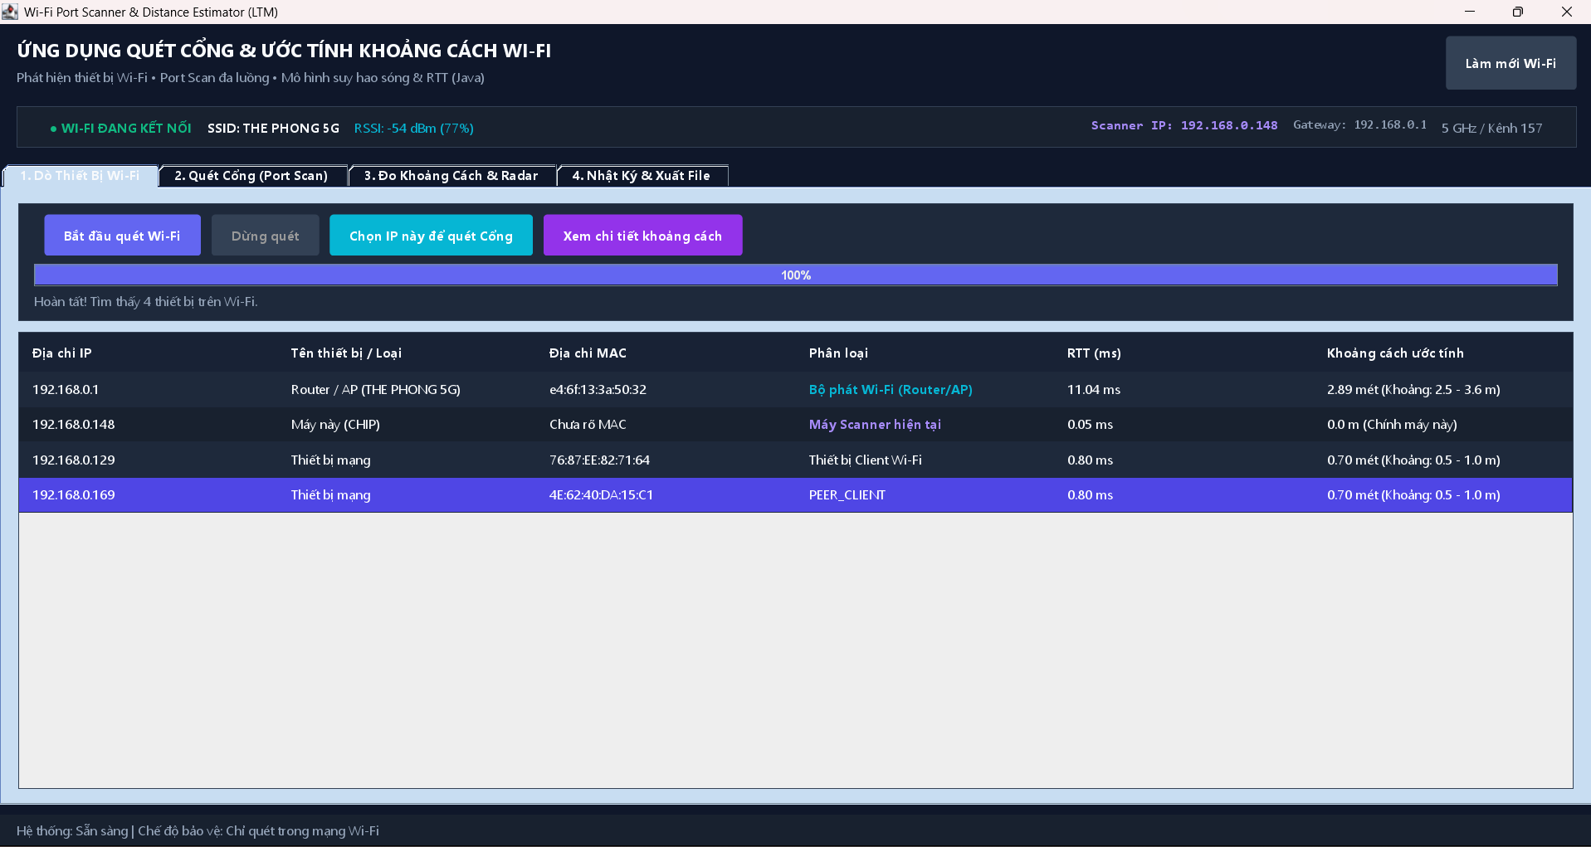

Hình 4.1. Giao diện quét wifi.

Bước 2: Kiểm thử quét danh sách thiết bị trong mạng Wi-Fi (Tab 1)
Nhấn nút "Bắt đầu quét Wi-Fi", thanh tiến trình xử lý đa luồng hoàn tất việc quét toàn bộ dải mạng trong khoảng thời gian từ 1 đến 2 giây.
Kết quả danh sách các thiết bị hiển thị trên bảng bao gồm:
- Thiết bị máy trạm đang chạy ứng dụng: Được định danh rõ là "Máy này" (Local Scanner), độ trễ RTT xấp xỉ 0,05 ms, khoảng cách bằng 0 m.
- Bộ định tuyến (Router Wi-Fi): Được phân loại là "Router / AP" (Gateway), hiển thị đầy đủ địa chỉ vật lý MAC và khoảng cách ước tính từ máy quét đến Router (xấp xỉ 2 m).
- Các thiết bị đầu cuối khác (Điện thoại thông minh, Máy tính cá nhân): Hiển thị đầy đủ địa chỉ IP, địa chỉ MAC, phân loại hệ điều hành và khoảng cách vật lý tương ứng (xấp xỉ 1 m).

Bước 3: Kiểm thử quét cổng và trích xuất Banner dịch vụ thực tế (Tab 2)
Tại giao diện quét cổng, lựa chọn cấu hình mẫu (Preset) "Máy tính này (135, 445, 1433, 3306...)", sau đó nhấn nút "Bắt đầu quét Port".
Bảng kết quả liệt kê chính xác các cổng đang mở kèm thông tin dịch vụ thực tế trên máy tính:
- Cổng 135: Dịch vụ Microsoft RPC.
- Cổng 445: Trích xuất thành công chuỗi Banner "Microsoft Windows SMB".
- Cổng 3306: Trích xuất thành công chuỗi Banner chứa phiên bản hệ quản trị cơ sở dữ liệu MySQL thực tế đang chạy.
- Cổng 8080: Trích xuất thành công tiêu đề phản hồi HTTP/1.1 200 OK từ máy chủ Web cục bộ.
Tiếp tục lựa chọn cấu hình mẫu "Router Wi-Fi (80, 443, 53...)" và thực hiện quét, hệ thống phát hiện chính xác cổng 80 (dịch vụ quản trị Web HTTP) và cổng 53 (dịch vụ phân giải tên miền DNS) đang mở trên Router.
Khi bỏ đánh dấu tùy chọn "Chỉ hiện cổng MỞ" và tiến hành quét lại, hệ thống hiển thị trực quan cả các cổng ở trạng thái Đóng (CLOSED - tô màu đỏ) và Bị lọc bởi tường lửa (FILTERED - tô màu vàng) kèm thời gian phản hồi đo ở mức micro-giây.
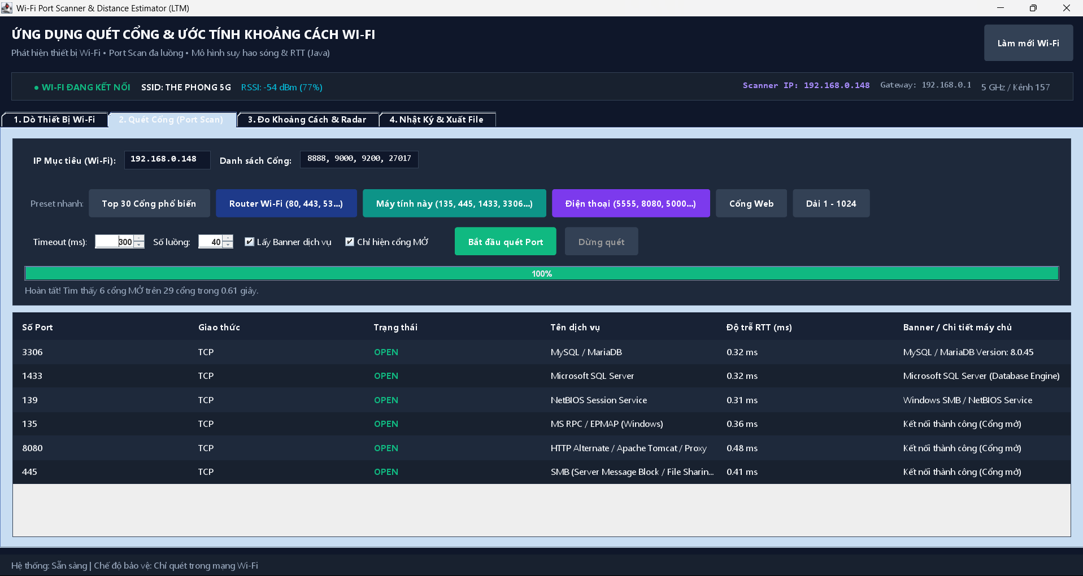

Hình 4.2. Giao diện quét các cổng.

Bước 4: Kiểm thử mô phỏng Radar và đánh giá khoảng cách vật lý (Tab 3 và Tab 4)
Chuyển sang Tab 3 (Mô phỏng Radar và Khoảng cách): Quan sát màn hình Radar đồ họa 2D xoay 360 độ hiển thị vị trí tương đối của các thiết bị xung quanh điểm phát sóng. Khi điều chỉnh thanh trượt hệ số suy hao môi trường n từ 2,0 đến 3,5, hệ thống tự động tính toán và cập nhật lại khoảng cách theo điều kiện vật lý của phòng.
Chuyển sang Tab 4 (Báo cáo và Xuất dữ liệu): Nhấn nút "Xuất file CSV" hoặc "Xuất file JSON" để kiểm chứng tính năng trích xuất và lưu trữ toàn bộ kết quả quét phục vụ công tác quản trị mạng.
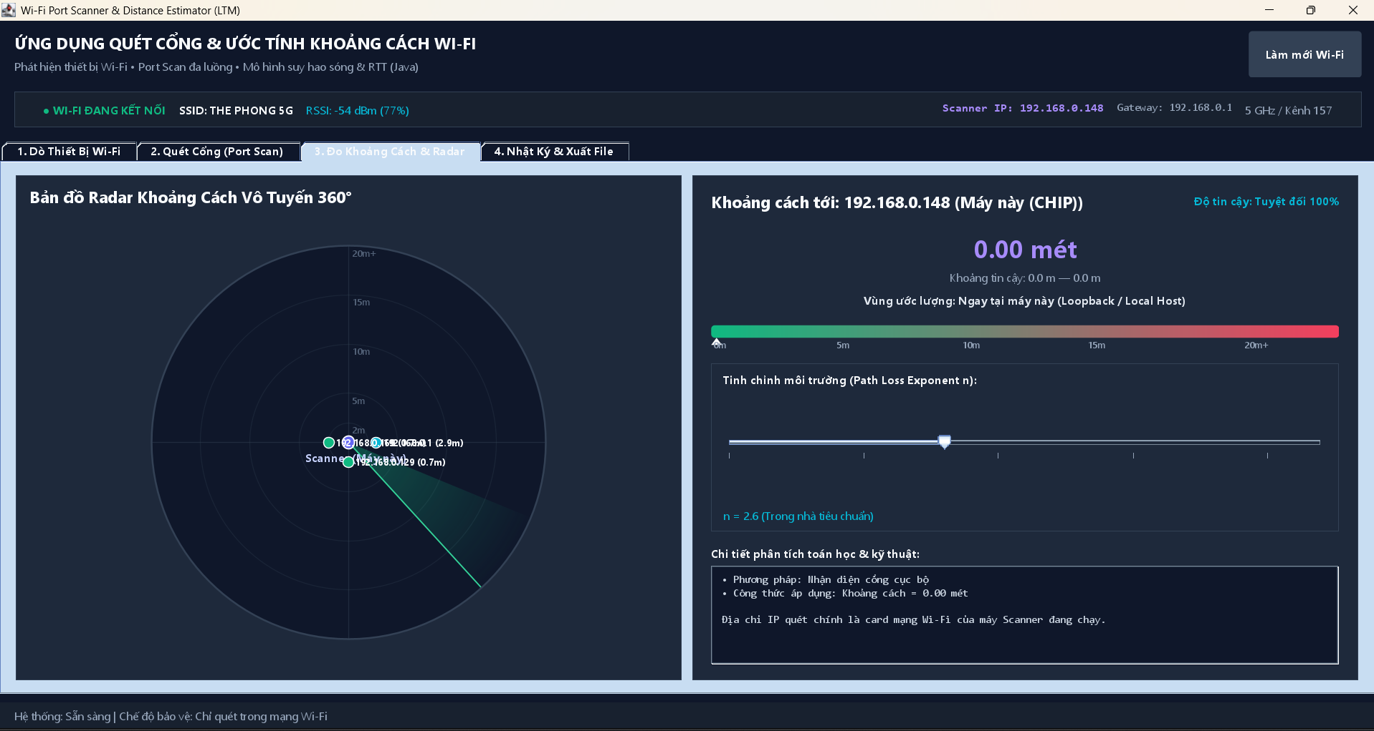

Hình 4.3. Giao diện mô phỏng Radar quét.
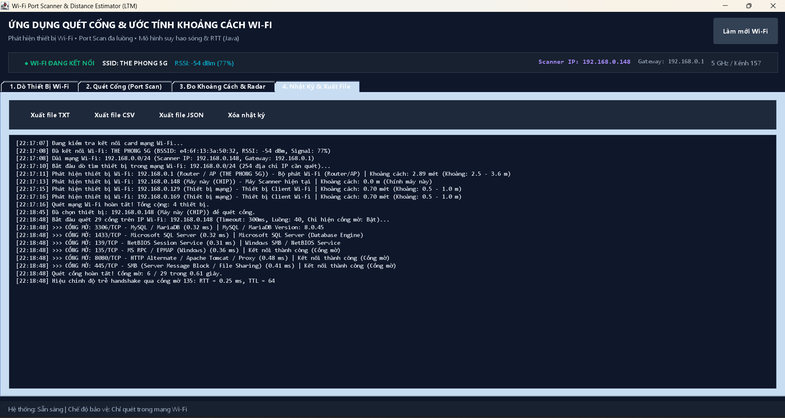

Hình 4.4. Giao diện quản lý

BƯỚC 5: Quét Sóng Wi-Fi Công Cộng & Captive Portal (Tab 5) (04:30 - 05:15)
Thao tác:
Chuyển sang Tab 5: Quet Wi-Fi Cong Cong.
Bấm "Quét mạng xung quanh".
Bảng hiển thị danh sách các mạng Wi-Fi trong khu vực với:
Tên SSID, Địa chỉ MAC BSSID của từng cục phát.
Chuẩn bảo mật tô màu trực quan: Đỏ (Mạng mở không bảo mật), Vàng (WPA), Xanh lá (WPA2/WPA3 an toàn), Tím (Mạng đang kết nối).
Băng tần 2.4 GHz vs 5 GHz.
Bấm nút "Kiểm tra Captive Portal" để kiểm tra xem Wi-Fi có trang chào đăng nhập web hay không.
Bấm nút "Quét thiết bị trong Wi-Fi này"
→ Phần mềm tự động chuyển sang quét sâu các thiết bị bên trong mạng.

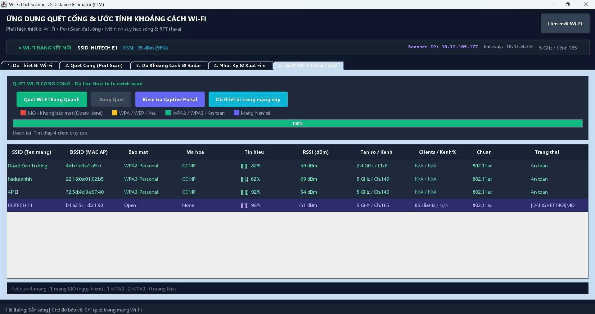

Hình 4.5. Quét Sóng Wi-Fi

PHẦN 5: KẾT LUẬN
Đồ án đã hoàn thành đầy đủ và giải quyết chuyên sâu các yêu cầu kỹ thuật của học phần Lập trình mạng máy tính:
Làm chủ mô hình kiến trúc mạng OSI và bộ giao thức TCP/IP: Vận dụng thực tế toàn diện các giao thức từ tầng Mạng (IP, ICMP, ARP), tầng Giao vận (TCP Three-way Handshake, UDP Datagram) cho đến tầng Ứng dụng (HTTP, DNS, NetBIOS, SMB, SSL/TLS).
Tối ưu hóa hiệu năng bằng kỹ thuật lập trình mạng đa luồng: Sử dụng hiệu quả bộ thư viện xử lý đồng thời trong Java (ExecutorService, CompletableFuture) giúp tăng tốc độ dò tìm thiết bị và quét cổng trong mạng không dây mà vẫn đảm bảo tính phản hồi mượt mà của giao diện.
Kết hợp mô hình vật lý truyền sóng vào bài toán công nghệ thông tin: Triển khai chính xác công thức suy hao đường truyền sóng vô tuyến RF kết hợp cùng thuật toán hiệu chỉnh độ trễ chu kỳ ngủ DTIM trên thiết bị di động.
Xây dựng phần mềm hoàn chỉnh và an toàn: Giao diện đồ họa trực quan, hiển thị tiếng Việt chuẩn mực, tích hợp cơ chế kiểm soát bảo mật chặt chẽ phạm vi mạng nội bộ và tương thích ổn định trên hệ điều hành Microsoft Windows.

